Административная процедура 1.1.23.

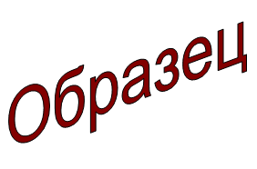 | Зельвенский районный исполнительный комитет  Ивановой Инны Ивановны  зарегистрированной по месту жительства  г.п. Зельва, ул. Советская, д.20, кв. 2  паспорт КН 1730123  идентификационный номер  4040578К029РВ0  выдан Зельвенским районным отделом внутренних дел Гродненской области, 13.06.2008  тел. +375 ХХ ХХХ-ХХ-ХХ

ЗАЯВЛЕНИЕ
о включении в состав организации застройщиков, формируемой из числа граждан, состоящих на учете нуждающихся в улучшении жилищных условий

Прошу включить меня в состав организации застройщиков, формируемой из числа граждан, состоящих на учете нуждающихся в улучшении жилищных условий, для строительства двухкомнатной квартиры, общей площадью 55,7 квадратного метра, жилой площадью 29,7 квадратного метра, по улице Железнодорожной городского поселка Зельва.
На учете нуждающихся в улучшении жилищных условий состою с 1 мая 2010 г. в Зельвенском районном исполнительном комитете (общий список), и с 12 августа 2013 г. в Зельвенском районном исполнительном комитете, как многодетная семья (отдельный список).
Дополнительно сообщаю, что я и члены моей семьи на праве собственности жилых помещений не имеют.
Отчуждение жилых помещений, принадлежащих на праве собственности, в течение последних пяти лет мной и (или) членами моей семьи не производилось.
Даю согласие на снятие с учета нуждающихся в улучшении жилищных условий.

К заявлению прилагаю документы:

01.09.2015 И.И. Иванова

